13 fotografijų, kurios pakeitė pasaulį
Karo fotokorespondentas Robertas Capa sakė: jeigu jūsų fotografijos blogos, tai reiškia, kad buvote nepakankamai arti įvykio vietos. Jis žinojo, ką kalba.

13 fotografijų, kurios pakeitė pasaulį
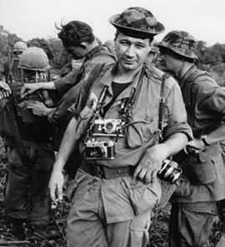
Robert Capa (tikrasis vardas – Andre Friedmann) - vengrų fotografas, įamžinęs 5 karus: Ispanijos pilietinį, Antrąjį Kinijos – Japonijos, Antrąjį pasaulinį, 1948 m. Arabų – Izraelio ir Pirmąjį Indokinijos karą. Gimė 1913 - mirė 1954 m.

Pačios garsiausios R. Capos nuotraukos buvo padarytos 1944 metų birželio 6-osios rytą, kai kartu su pirmaisiais pėstininkų būriais jis išlipo į krantą Normandijoje. Tai buvo sąjungininkų kariuomenės išlaipinimo diena.
Patekęs į apšaudymą, Capa buvo priverstas panerti po vandeniu kartu su kamera, kad išvengtų kulkų. Jis vos išsigelbėjo. Iš keturių jo panaudotų fotojuostų siaubingo mūšio dieną išliko tik 11 kadrų - kitos buvo beviltiškai sugadintos: nusenęs laborantas skubėdamas apšvietė beveik visą medžiagą (vėliau paaiškėjo, jis stengėsi suspėti išryškinti juostas iki atiduodant naujam žurnalo "Life" numeriui).
Likimo ironija - būtent ši klaida ir suteikė išlikusioms iki mūsų dienų fotografijoms jų garsųjį "siurrealistinį vaizdą" (žurnalas "Life" komentaruose prie fotografijų klaidingai spėjo, kad jos "šiek tiek nesufokusuotos".)
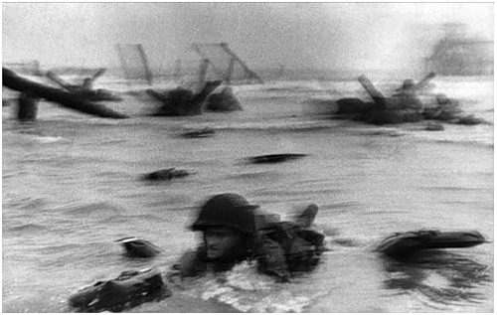
Po 50 metų režisierius Stevenas Spielbergas, filmuodamas išsilaipinimo Normandijoje sceną (filmas "Išgelbėti eilinį Rajaną"), pabandė išgauti Roberto Capos "išplaukusių" fotografijų efektą nuėmęs nuo kino kamerų objektyvų apsauginę juostą.
Dorothea Lange
Legendinės fotografės ir fotožurnalistės Dorothea Lange dėka ilgus metus Florence Owens Thompson buvo Didžiosios depresijos simbolis.
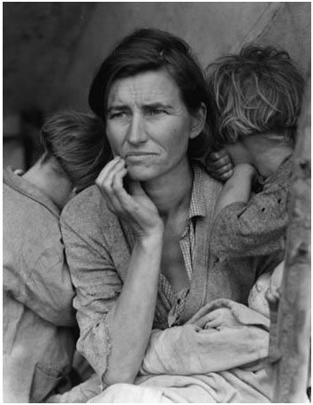
Fotografija, parodžiusi Didžiosios depresijos veidą. 'Migrantė motina', Dorothea Lange, 1936 m.
D. Lange padarė šį kadrą lankydamasi 1936 metų vasarį Kalifornijoje daržovių rinkėjų stovykloje. Ji norėjo pasauliui parodyti išdidžios nacijos tvirtybę sunkiais laikais.
Dorotėjos herojės gyvenimo istorija pasirodė tokia patraukli kaip ir jos portretas. Vos 32 metų Thompson jau buvo septynių vaikų mama ir našlė (vyras mirė nuo tuberkuliozės).
Likusi be pajamų jos šeima migrantų darbo stovykloje mito paukščių, kuriuos pavykdavo sumedžioti jos vaikams, mėsa bei daržovėmis iš fermos. Taip pat gyveno ir kiti 2 500 stovyklos darbuotojų.
Autoritetinguose žurnaluose išspausdintos nuotraukos sukėlė didžiulę visuomenės reakciją.
Migracijos reikalų administracija tuojau pat nusiuntė į stovyklą maisto ir būtiniausių daiktų. Deja, Thompson šeima tuo metu jau buvo palikusi stovyklą ir vyriausybės dosnumo nepatyrė.
Reikia pabrėžti, kad tuo metu ant viršelio išspausdintos moters vardas nieko nereiškė. Tik praėjus 40 metų po šios fotografijos publikavimo, 1976 m., Thompson atsiskleidė duodama interviu vienam laikraščiui.
Jos vardas tapo žinomas, tačiau neatnešė nei garbės, nei turtų. Florence garsiąją nuotrauką laikė vos ne šeimos prakeiksmu. Interviu ji pasakė: "Aš gailiuosi, kad leidausi jos fotografuojama. Negavau iš to nė cento - ji sakė, kad neparduos nuotraukų. Pažadėjo man jas atsiųsti - bet taip ir neatsiuntė."
Įdomu tai, kad nei pati Florence, nei jos vaikai tais tolimaisiais 1936 metais nelaikė savęs nelaimingais.
"Mama mylėjo gyvenimą ir mėgavosi juo, ji mylėjo savo vaikus", - pasakojo viena iš Thompson dukterų. - Ji mėgo muzikuoti, šokti. Kai žiūriu į šią nuotrauką - man pasidaro liūdna. Aš prisimenu mamą visai kitokią."
Jos sūnus pridūrė: "Tai buvo labai sunkus laikas, bet jis buvo geriausias mūsų gyvenime."
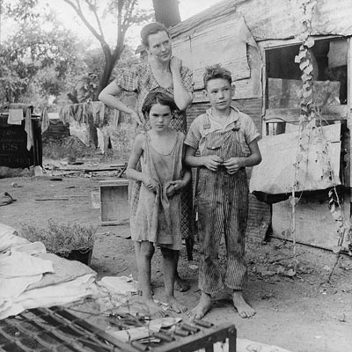
'Tai buvo labai sunkus laikas, bet jis buvo geriausias mūsų gyvenime', - sakė jau užaugęs Florence sūnus.
1983 m. pavasarį Florence Thompson susirgo. Pinigų gydymui ji neturėjo, todėl buvo įkurtas fondas "Motinai migrantei". Į jį plaukė laiškai ir pinigai iš visos Amerikos.
Tai privertė jos vaikus (pati moteris buvo pernelyg silpna ir nieko nežinojo apie fondą) pakeisti požiūrį į garsiąją nuotrauką: "Mes iki tol nesupratome, kaip smarkiai ji jaudina žmones. Mes į tai žvelgėme savaip. Mums ta nuotrauka buvo tarsi prakeiksmas. Dabar, gavę tuos laiškus, mes didžiuojamės mama."
Mathew Brady
Vienas pirmųjų karo fotokorespondentų Mathew Brady buvo žinomas kaip Abraomo Linkolno ir Roberto Lee dagerotipų kūrėjas. Jis turėjo viską: karjerą, pinigų, savo verslą. Ir visuo tuo bei savo gyvybe nusprendė rizikuoti sekdamas paskui šiauriečių armiją su fotoapartu rankose.
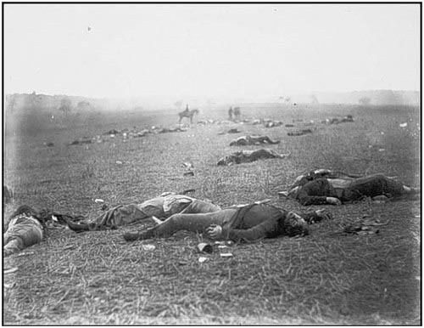
Vos išvengęs nelaisvės pačiame pirmame mūšyje, kuriame dalyvavo, Brady šiek tiek prarado savo patriotinį karštį ir ėmė siųsti į priešakines linijas savo asistentus. Per keletą karo metų Brady ir jo komanda padarė daugiau negu 7000 kadrų. Tai gan įspūdingas skaičius, ypač turint galvoje, kad vienam kadrui padaryti reikėjo įrangos ir chemikalų, kurie buvo laikomi dengtame vežime, o jį traukė keletas arklių. Fotografai dirbo labai sunkų darbą, tačiau būtent jų dėka paprasti amerikiečiai pirmąkart galėjo pamatyti niūrią karinę realybę, neužmaskuotą patriotiniais šūkiais.
Eddie Adams
Kartą AP naujienų agentūros fotokorespondentas Eddie Adams parašė: "Fotografija - tai pats galingiausias ginklas pasaulyje."
Ši citata labai tinka iliustruoti jo paties gyvenimui - 1968 m. jo nufotografuotas karininkas, nusitaikęs į galvą belaisviui už nugaros surakintomis rankomis, ne tik gavo premiją 1969 metais, bet ir galutinai pakeitė amerikiečių požiūrį į tai, kas darėsi Vietname.
Nepaisant akivaizdaus siužeto, iš tiesų fotografija ne tokia jau vienareikšmė, kaip pasirodė amerikiečiams, kuriuos užplūdo gailestis pasmerktajam.
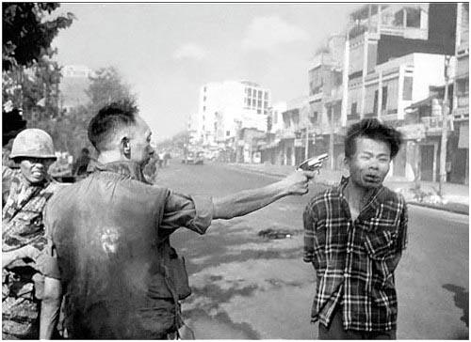
Nuotrauka, kuri padėjo užbaigti karą ir sugriovė gyvenimą. Eddie Adam, 1968 m vasario 1 d.
Žmogus su antrankiais - vietkongiečių "keršto karių" kapitonas, tą dieną su savo parankiniais sušaudęs daugybę beginklių taikių gyventojų.
Generolą Nguyen Ngoc Loan, kuris yra nuotraukos kairėje, visą gyvenimą persekiojo jo praeitis: jį atsisakė gydyti karo ligoninėje Australijoje, o išvykęs į JAV jis susidūrė su masine kampanija, kuri siekė jį deportuoti. Restoranas, kurį jis atidarė Virdžinijoje, kasdien buvo puolamas vandalų. "Mes žinome, kas tu toks!" - šis užrašas persekiojo generolą visą gyvenimą.
"Jis nužudė žmogų su antrankiais, - sakė Eddie Adam, - o aš nužudžiau jį savo kamera."
Nick Ut
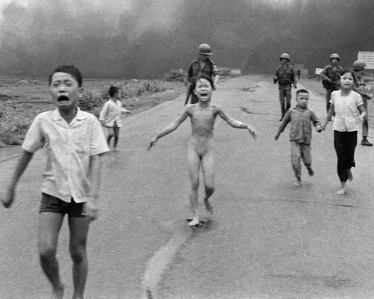
Visi žino šią nuotrauką. Ji pakeitė amerikiečių požiūrį į karą Indokinijoje
Dėl šio kadro vietnamietis "Associated Press" fotografas Nick Ut (tikrasis vardas Hunh Cong Ut) ne tik gavo Pulitzerio premiją, bet ir įėjo į istoriją.
1972 m. birželio 8 dieną prie Čang Bango kaimelio į šiaurės vakarus nuo Saigono vyko mūšis tarp Šaurės Vietnamo ir pietų vietnamiečių būrių. Keletas taikių gyventojų, gelbėdamiesi nuo šiaurinių vietnamiečių, paliko kaimą ir pasuko link vyriausybės karių pozicijų. Pietų vietnamiečių lėktuvo pilotas suklydo - jis pagalvojo, kad tai priešo kareiviai, ir numetė ant jų keletą bombų su napalmu.
Nickas įamžino akimirką, kai vaikų būrys iškart po atakos bėga keliu. Centre - napalmo nudeginta devynerių metų Kim Fuk.
O štai ši nuotrauka, kurią Hunh Cong Ut padarė po minutės, ne tokia žinoma.
Joje visi tie, kurie buvo kitoje kadro pusėje, - saigoniečių TV filmavimo grupė ir amerikiečių kareiviai, bandę padėti mergaitei. Ją nuvežė į amerikiečių karo ligoninę. Nepaisant gydytojų teiginių, kad mergaitės nudegimai yra mirtini, Kim Fuk išgyveno ir ištvėrė 17 plastinių operacijų. Po karo ji gyveno Vietname, paskui mokėsi Kuboje, ten susipažino su būsimuoju vyru.
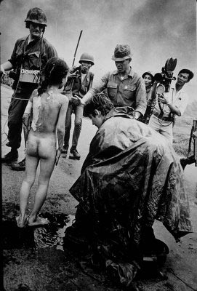
1992 m. sutuoktinių pora sugebėjo gauti politinį prieglobstį Kanadoje, kai pabėgo iš lėktuvo jam trumpam nusileidus Niūfaundlendo saloje. Dabar ji su šeima gyvena Ajakse, Ontarijo provincijoje. 1997 m. buvo paskirta geros valios pasiuntine Jungtinėse Tautose.
Alfred Eisenstaedt
1945 metų rugpjūčio 14 d. naujiena apie Japonijos kapituliaciją reiškė Antrojo pasaulinio karo pabaigą. Audringas šventimas prasidėjo ir Niujorko gatvėse, bet tikriausiai nė vienas miesto gyventojas nesijautė toks laisvas, kokie jautėsi kariai. Tarp laimingų žmonių, susirinkusių tądien Times Square, buvo ir vienas talentingiausių 20 amžiaus fotokorespondentų vokiečių imigrantas Alfred Eisenstaedt.
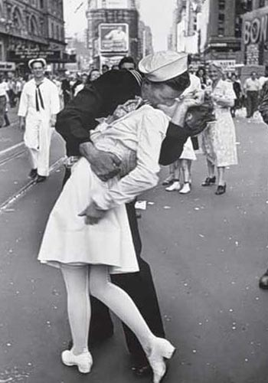
Fotografija be jokios romantikos. V-J day in Times Square, 1945 m. Alfred Eisenstaedt
Jis pastebėjo jūreivį, "einantį gatve ir griebiantį į glėbį kiekvieną kelyje pasitaikiusią merginą". Vėliau jis pasakojo, neva jam buvę vis tiek - ar tai "močiutė, ar tvirta, ar liekna, ar sena, ar jauna" - jis nedaręs jokios atrankos.
Žinoma, nuotrauka, kurioje užfiksuotas karštas jūreiviuko bučinys pensininkei, niekada nebūtų pasirodžiusi ant žurnalo "Life" viršelio, tačiau šis kareivis sugriebė, apsuko ir pabučiavo patrauklią medicinos seserį, o Eisenstaedt tai užfiksavo - ir nuotrauka pasklido po visą šalį.
Suprantama, fotografija "Pergalės diena" (V-J day in Times Square) neiliustravo dviejų karo išskirtų įsimylėjėlių susitikimo momento. Tačiau ji iki šiol Amerikoje simbolizuoja ilgą kovą už taiką.
"Hindenburgo" sprogimas, 1937 m.
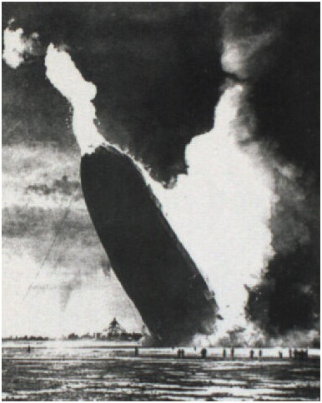
Fotografija, kuri užbaigė dirižablių erą
Dirižablio "Hindenburg" sprogimas 1937 m. - tai, žinoma, ne "Titaniko" katastrofa. Iš 97 žmonių, kurie buvo jame, stebuklingai išgyveno 62.
Po skrydžio iš Vokietijos leisdamasis oro uoste Lakehurste (Niū Džersio valstija), vokiečių "cepelinas" sprogo. Jo korpusas buvo pripildytas vandenilio, o ne saugaus helio, nes amerikiečiai tuo metu jau atsisakė pardavinėti šias dujas potencialiam priešui: artėjo naujas pasaulinis karas.
Įvykį fotografavo 22 fotografai. Po to dirižabliai buvo laikomi nesaugiais. Taigi ši nuotrauka užfiksavo jų gamybos pabaigą.
Ansel Adams
Sakoma, kad istoriją reikia dalinti į dvi dalis: iki Adamso ir po Adamso.
Iki jo fotografija apskritai nebuvo traktuojama kaip savarankiškas menas. Nuotraukos įvairiais būdais buvo daromos panašios į paveikslus. Adamsas iš visų jėgų vengė šito ir skelbė fotografijos meną "realybės poezija".
Savo žodžių vertę jis įrodė darbais. Kai atsirado gana kompaktiški fotoaparatai, Adamsas užsispyręs laikėsi gremėzdiškos įrangos ir senamadiškų plačiaformačių kamerų.
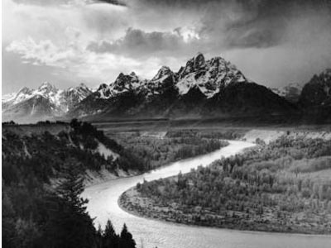
'The Tetons - Snake River', Ansel Adams, 1942 m.
Amerikiečiams jis parodė jų gamtos grožį. 1936 metais fotografas padarė seriją nuotraukų ir pasiuntė jas į Vašingtoną, kad padėtų išsaugoti Kings kanjoną Kalifornijoje. Galiausiai ši vietovė buvo paskelbta nacionaliniu parku.
A. Adamsas labiausiai išgarsėjo nespalvotomis fotografijomis. Nuo pat jaunystės jis ėjo prieš srovę pirmenybę teikdamas savarankiškam mokymuisi. Jis jautė didžiulę aistrą klasikinei muzikai. Būdamas puikus pianistas, blaškėsi tarp muzikos ir fotografijos...
Che Guevaros "prikėlimas"
Galvažudys? Sociopatas? Sozializmo žiburys? Arba, kaip jį pavadino egzistencialistas Jean Paul Sartre, - "tobuliausias amžiaus žmogus"?
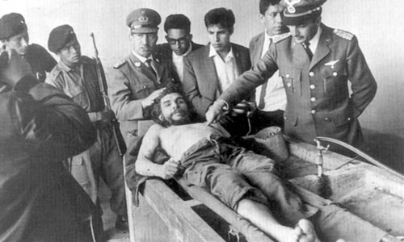
Fotografija, kuri prikėlė Che Guevarą
Nepriklausomai nuo jūsų požiūrio, Ernesto Che Guevara seniai tapo šventuoju visų pasaulio revoliucionierių globėju. Be jokios abejonės, jis - žmogus legenda. Ir šį statusą jam suteikė ne gyvenimas, o mirtis.
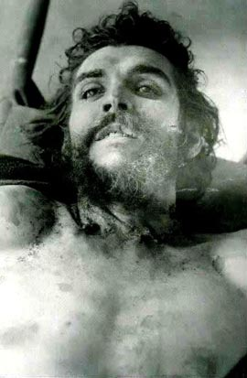
Dėl šios nuotraukos Che Guevarą amžinai prisimins kaip kankinį, žuvusį dėl socialistinių idėjų.
Nepatenkinta Che skleidžiama revoliucine propaganda tarp vargšų ir engiamųjų Bolivijoje, 1967 m. nacionalinė armija (apmokyta ir ekipuota amerikiečių karių ir CŽV) pagavo komandantę ir nužudė. Bet prieš laidodami jo kūną slaptame kape žudikai susibūrė aplink jį papozuoti nuotraukai.
Jie norėjo parodyti pasauliui, kad Che - negyvas, tikėdamiesi, kad jo politinis judėjimas mirs kartu su juo. Laukdamas kaltinimo , kad fotografija sufalsifikuota, įžvalgūs Guevaros budeliai amputavo jam rankas ir išsaugojo jas formaldehide. Bet nužudydami žmogų, jie pagimdė legendą.
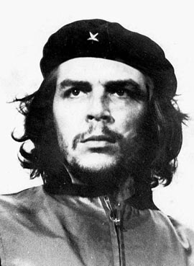
Korda neleido platinti šio atvaizdo ir netgi kreipėsi į teismą dėl jo naudojimo degtinės reklamoje.
Fotografija, apėjusi visą pasaulį, buvo labai panaši į Atgimimo epochoje Jėzaus, nuimto nuo kryžiaus, atvaizdais. Che veidas gąsdinamai ramus, o jo žudikai staiposi prieš kameras, vienas iš jų rodo į žaizdą ant Guevaros kūno. (Fotografavo Freddy Alberto.)
Alegorinė fotografijos reikšmė tučtuojau pasigavo Che šalininkai ir sugalvojo lozungą "Che gyvas!"
Garsusis Guevaros portretas, kuris tapo romantiniu revoliucijos simboliu ir ilgainiui virto kičiniais plakatais, buvo padarytas iš kubiečio fotografo Alberto Kordos nuotrauka, padarytos 1960 m. Beje, Korda neleido platinti šio atvaizdo ir netgi kreipėsi į teismą dėl jo naudojimo degtinės reklamoje.
Arthur Sasse
Fotografija, parodžiusi, kad ir genijai turi humoro jausmą.
Jums gali kilti teisėtas klausimas: "Ar tikrai ši nuotrauka pakeitė pasaulį?"
Einšteinas padarė perversmą atominės fizikos ir kvantinės mechanikos srityje, o ši nuotrauka pakeitė požiūrį tiek į Einšteiną, tiek į mokslininkus apskritai. Reikalas tas, kad 72 metų genijus pavargo nuo nuolatinio spaudos persekiojimo universiteto miestelyje Prinstone. Kai jį tūkstantąjį kartą paprašė nusišypsoti objektyvui, jis iškišo liežuvį.
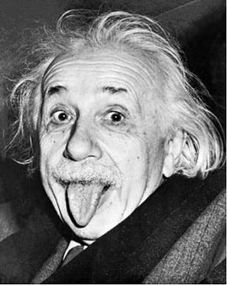
Philippe Halsman
Philippe Halsman buvo vienintelis fotografas, kuris padarė karjerą fotografuodamas žmones... pašokusius į viršų.
Jis tvirtino, kad pašokęs objektas nevalingai parodo savo tikrąją vidinę esybę. Su šiuo tvirtinimu negalima nesutikti žvelgiant į nuotrauką "Dal'ed Atomicus".
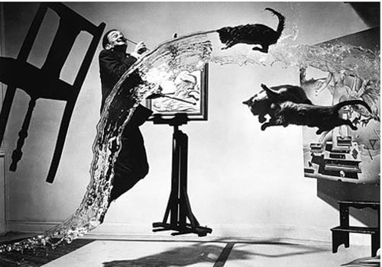
Fotografija, kuri siurrelizmą padarė realų. 'Dal'ed Atomicus'. Philippe Halsman, 1948 m.
Šešios valandos, 28 šuoliukai, pilnas kambarys pagalbininkų, mėtančių į orą kibirą su vandeniu bei kates... Taip gimė ši fotografija.
Jos fone - dar nebaigtas siurrealistinis Dali šedevras "Leda Atomica". Beje, iš pradžių Halsmanas norėjo pilti iš kibiro ne vandenį, o pieną...
Garsenybių, pašokusių į viršų, nuotraukos, kurių autorius, - Halsmanas, pasirodė ant žurnalo "Life" viršelio bene septynis kartus ir davė impulsą naujai portretų rūšiai - be būtinos iki tol statikos.
Margaret Bourke-White
Vienas įtakingiausių 20 a. žmonių Gandis nemėgo fotografuotis, tačiau 1946 m. etatinei "Life" darbuotojai Margaret Bourke-White buvo leista jį nufotografuoti prie verpimo ratelio fone - kovos dėl Indijos nepriklausomybės simbolio. Iš pradžių fotografei teko pačiai išmokti naudotis rateliu - tokie buvo Gandžio aplinkos reikalavimai. Įveikus šią užduotį, Margaret laukė dar dvi.
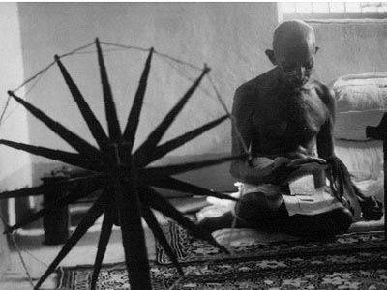
Fotografija iš vienintelio kadro. 'Gandhi at his Spinning Wheel', Margaret Bourke-White, 1946 m.
Paaiškėjo, kad Gandis nekalba - jam kaipsyk buvo tylos diena, kurią jis tradiciškai praleisdavo su niekuo nesikalbėdamas. Jis negalėjo pakęsti ryškios šviesos, todėl Margaret buvo leista padaryti tik tris kadrus (su blykste). Nepalanki fotoaparatui buvo ir Indijos drėgmė, todėl pirmieji du bandymai buvo nesėkmingi. Pavyko tik trečiasis. Būtent jis ir sukūrė Gandžio vaizdą milijonams žmonių. Nuotrauka tapo paskutiniu Gandžio portretu - po dvejų metų jis buvo nužudytas.
Man Ray
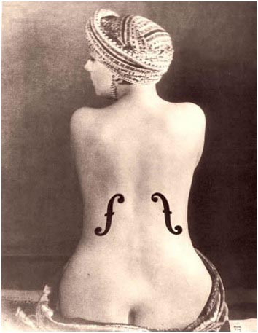
Fotografija, išpranašavusi ateitį. 'Le Violon d'Ingres', Man Ray, 1924 m.
Iki skaitmeninės fotografijos ir "Photoshop'o" epochos buvo Man Ray epocha.
Žmonės
Vienas žymiausių pasaulio fotografų nenuilsdamas eksperimentavo su fotoatvaizdais. Nuotrauka "Le Violon d'Ingres" yra jo ankstyvoji ir tikriausiai garsiausias darbas. Ji yra tarsi vizualinis kalambūras, pabrėžiantis moters kūno panašumą į smuiko korpusą. Tai tarsi asociacija su prancūzų dailininku Jean-Auguste-Dominiqe Ingres, kuris piešė apsinuoginusias moteris ir savo paveikslų parodose griežė smuiku.
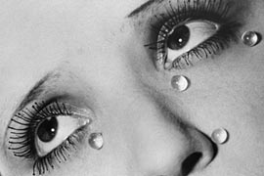
Intelektualo dadaisto Man Ray darbai aplenkė laiką. Traktuodamas fotografiją kaip priemonę meninei realybės interpretacijai, jis išpranašavo skaitmeninės fotografijos revoliuciją.
Šaltinis: Neatorama.com

